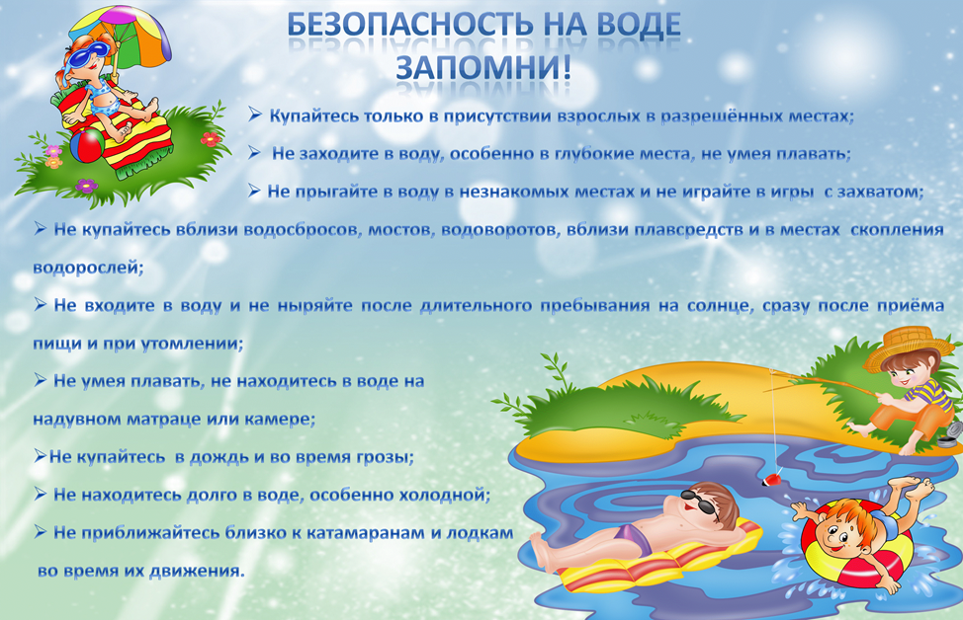

**Телефон службы спасения – 112**